Løpsskole (med innslag av tekniske øvelser)
sommersesongen 2020
For barn 10-13 år (født 2007-2010)

Har du lyst til å lære litt om løpstrening?
Steinkjer Friidrettsklubb arrangerer løpsskole (med innslag av tekniske øvelser) for utøvere 10-13 år (født 2007-2010).
På løpsskolen vil vi vise hvordan du kan utvikle din løpsteknikk, hvordan vi bruker variert løpstrening for å utvikle hurtighet og utholdenhet og hvordan du kan trene for å bli en bedre løper. I dette inngår både lekpregede løpsaktiviteter med fokus på mestring, trivsel og idrettsglede og eksempler på treningsmetoder som kan brukes både av barn og ungdom. Litt trening på øvelser i hopp og kast vil vi også ta med.
Instruktører/trenere vil være elever ved idrettsfag/landslinje friidrett ved Steinkjer videregående skole og ungdomsutøvere fra Steinkjer Friidrettsklubb.

Tidspunkt: torsdager kl. 17-18, oppstart 18. juni 2020  Følgende datoer: 18. juni, 25. juni, 2. juli  Oppmøte: friidrettsstadion på Guldbergaunet  En foresatt bør være til stede sammen med sin utøver første kvelden.  Ta på treningsklær og joggesko. Ta gjerne med ei drikkeflaske. En trenger ikke være medlem i Steinkjer Friidrettsklubb for å delta på løpsskolen. | 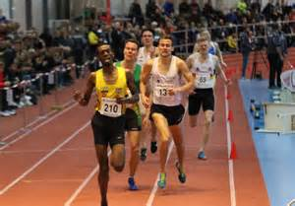
Påmelding på e-post steinkjerfik@gmail.com innen mandag 15. juni 2020.
Ved påmelding trenger vi følgende opplysninger:
- Navn og fødselsdato på utøver
- Navn, mobilnummer og e-post til foresatt
- Løpsskolen er gratis, ingen startkontingent

For ytterligere informasjon ta kontakt:
Hans Foosnæs, e-post hans.foosnaes@ntebb.no eller telefon 901 66 510
Henrik Sandstad, e-post hensa@trondelagfylke.no eller telefon 907 53 691

Aktiviteten vil foregå innenfor de rammer nasjonale helsemyndigheter og Norges Friidrettsforbund har fastsatt når det gjelder organisert trening. HER er kjørereglene for begrenset organisert trening i friidretten.

Velkommen til friidrett sommersesongen 2020!
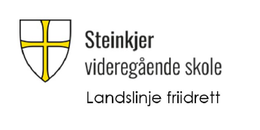

Nettsidene til Steinkjer Friidrettsklubb: https://steinkjerfik.no/
Klubbens offisielle Facebook-side: https://www.facebook.com/steinkjerfik/?ref=bookmarks
Steinkjer Friidrettsklubb, facebook-gruppe for medlemmer i klubben: https://www.facebook.com/groups/340560499346499/
Steinkjer friidrettsklubb B/U: Facebook-gruppe for 6-12 år: https://www.facebook.com/SFIKBarnOgUngdom/
Man må sende forespørsel for å ta del i gruppene.

Ønsker du medlemskap i Steinkjer Friidrettsklubb?
Medlemskapet følger kalenderåret og medlemskontingenten er på kr. 200.
Vi viser til informasjon på nettsidene til klubben:
https://steinkjerfik.no/bli-medlem/?avdeling=hovedlaget

Min idrett
Min idrett er ditt personlige utgangspunkt for å bruke idrettens medlemsdatabase.
Vi anbefaler alle våre medlemmer å opprette en profil på Min idrett.
Du finner mer informasjon her: Info om Min idrett

Fra fanen «Medlemskap» kan du søke om medlemskap i Steinkjer Friidrettsklubb.
Påmelding til løp, stevner, kurs og møter gjøres via fanen «Påmelding».

Min idrett app kan også lastes ned på Google play og App Store.
Teknisk hjelp? Ring 21029090 (NIF IT-support) eller send e-post til support@idrettsforbundet.no
Les mer om Min idrett her: Info om Min idrett

Klubben vil arrangere seriestevner på friidrettsstadion sommersesongen 2020.
Vi legger ut informasjon på våre nettsider og på Facebook.

